编程题
1. 编写一个程序，从键盘依次读入5个实数，如果整个输入序列不递减，则输出YES，否则输出NO.
（所谓输入序列不递减，指对于序列中连续的两个数n1和n2，满足n1<=n2）

知识点： scanf()函数输入实数，实数的比较。

2. 编写一个程序，输入5个不同的浮点数，计算这些浮点数的绝对值，并以整齐的列表形式输出，
要求原始的数值按小数点后6位输出，而对应的绝对值按小数点后两位输出。
例如，输入为1.2 -3.4 -9.87 123.451 2.11
则可能的输出为

x |x|
1.200000 1.20
-3.400000 3.40
-9.870000 9.87
123.450996 123.45
2.110000 2.11

知识点： scanf()函数输入整数，printf()控制输出格式。

3. 编写程序，接收键盘输入的二个浮点数保存到变量x、y中，计算并输出sinx、cosx、|x|、e^x和x^y 的值。
提示：使用数学库函数sin(),cos(),fabs(),exp()和pow()，另需要包含头文件math.h

4. 输入两个同学的姓名和三门课程成绩并求他们的总分和平均分，按照如下格式输出。
********************************************************************
NAME | MATH | PHYSICS | CHEMSTRY | SUM | AVERAGE
A | 90.5 | 90.0 | 97.0 | ... | ...
B | 87.5 | 99.0 | 100.0 | ... | ...
********************************************************************
其中每一列靠右对齐，各列宽度自己掌握，要求输出形式尽量美观。“...”表示要自己计算的值。

- 图形程序设计基础
5. 使用easyx，绘制一个图形窗口，在窗口中显示主菜单，如下图所示，用户根据菜单选择后，在窗口中绘制相应图形，然后按任意键结束程序运行。当用户选择0后，直接退出程序运行。
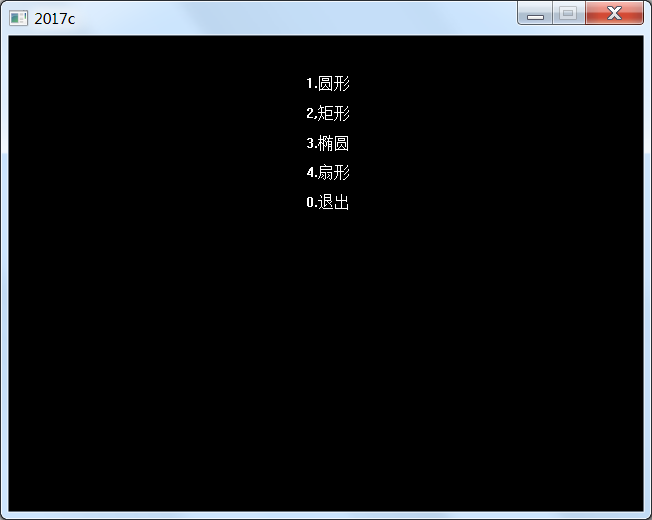
提示：显示文本使用outtextxy函数，这个函数的前两个参数是要显示的文本的左下角对应的图形窗口坐标，第三个参数是要显示的文本，这是一个宽字符集的文本，所以普通的ASCII文本需要使用_T()宏处理一下，可以参考下面这个例子：
outtextxy(300,40,_T("1.圆形"));
表示在图形窗口300,400这个坐标点开始显示"1.圆形"这段文本。

作业完成后，请将所有源程序文件（即.C文件和.CPP文件）打成一个压缩包文件，
文件名为：学号姓名院系第几周作业.rar。

例如：228880001周星星表演系第4周作业.rar。

然后提交到ftp服务器172.26.184.2上upload文件夹相应的作业文件夹中。

